УПРАВЛЕНИЕ ОБРАЗОВАНИЯ АДМИНИСТРАЦИИ
ГЕОРГИЕВСКОГО ГОРОДСКОГО ОКРУГАСТАВРОПОЛЬСКОГО КРАЯ

ПРОГРАММА

муниципального этапа

всероссийской олимпиады школьников
2022/23 учебного года

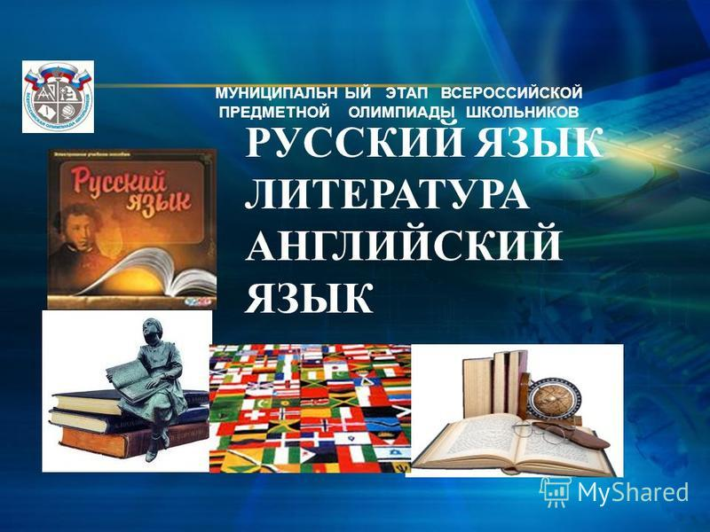

Георгиевский городской округ, 2022 г.
УПРАВЛЕНИЕ ОБРАЗОВАНИЯ АДМИНИСТРАЦИИ
ГЕОРГИЕВСКОГО ГОРОДСКОГО ОКРУГАСТАВРОПОЛЬСКОГО КРАЯ

ПРОГРАММА
проведения муниципального этапа всероссийской олимпиады школьников

17 ноября 2022 года –
второй день Олимпиады (английский язык)

Место проведения: МБОУ СОШ №1 им. А.К. Просоедова г. Георгиевска
Ответственная за проведение олимпиады – Серякова Ирина Валентиновна, ведущий специалист управления образования администрации Георгиевского городского округа Ставропольского края тел. 3-20-48
e-mail: seryakova2014@mail.ru

Организационные мероприятия
8:30 –8:55 | Совещание с организаторами | Каб. Актовый зал(2 этаж)
9:00 –9:30 | Регистрация участников | Холл школы
10:00 | Начало олимпиады

Выполнение олимпиадных заданий
10:00 – 12:00 | История (90 человек) | Аудитории №№1,2,3,4,5,.6,7,8,9

Разбор олимпиадных заданий
14:00-14:30 | История | Аудитория №1(каб.24)

Работа членов жюри
с 14:00 | Работа членов жюри, подведение итогов | Аудитории №1(каб.24)
Показ олимпиадных работ 17.11.2022 года
14.00 | История | Аудитория №2 (каб.23)
Ознакомление участников олимпиады с результатами
На сайте управления образования и молодежной политики
администрации Георгиевского городского округа по ссылке:
http://www.georg-gorono.ru/index.php/olimpiady/54-vserossijskaya-olimpiada-shkolnikov/3021-munitsipalnyj-etap-vserossijskoj-olimpiady-shkolnikov-2022-2023-uchebnogo-goda-2
19.11 | Протоколы | После проверки работ
23.11 | Итоговые протоколы | до 18.00

График рассадки участников муниципального этапа Всероссийской олимпиады школьников на базе МБОУ СОШ №1 им. А.К. Просоедова г. Георгиевска

Дата проведения: 17 ноября 2022
Предмет: ИСТОРИЯ
Количество участников: 131 человек
Аудитория | Категория участников | Количество | Организаторы
1 (каб.№24 ) | 7 класс | 15 | Еремизина Т.Е.
2 ( каб.№23) | 7- класс | 15 | Мовсесян Р.Г.
3 (каб.№22) | 8- класс | 16 | Нерсесова И.В.
4 (каб. №21) | 8- класс | 16 | Мангасарова К.С.
5 (каб. №20) | 9 -класс | 13 | Булах Т.Р.
6 (каб. №19) | 9 -класс | 14 | Хачатрян А.М.
7 ( каб.№18) | 10-класс | 15 | Едигарян Р.В.
8 (каб. №17) | 10-11класс | 15 | Сергеева И.В.
9(каб. №16) | 11-класс | 12 | Бородаева А.Д.

Дежурные: пост №1
Шульгин И.С., Халимончук Н.Н.
Пост №2
Костюченко Ю.В., Шмакова М.Н
Пост №3
Марушко В.Н., Мартиросова З.Р.
Пост №4
Осьмакова Т.В., Кострыкина С.Е.
Вход №1 (Центральный)
Ульянова Н.Г. Нарыкова Е.Г.
Вход № 2 ( С ул. Пушкина)
Нерсесова И.В., Минасянц Н.А.

